Le modèle OSI
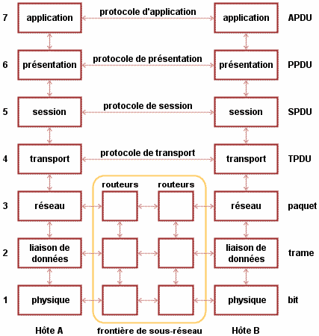

Principe de base de la communication :

Il existe 7 couches :
On doit connaître l’information qui circule et les méthodes d’interconnexion entre les couches
Chacun son travail.
1) Couche physique → signaux lumineux ou électrique (numérique / analogique)
on utilise le hub ou le concentrateur ou répéteur multi-ports (amplifie) qui agit au niveau de la couche 1. Quand on sait pas à qui à l’envoie, on l’envoie à tout le monde (rôle multi-ports) → broadcaste / diffusion est possible converti signal en binaire.

2) Couche de liaison : On récupère la suite binaire en la coupant en tronçon nommé « trame » qui sont elles mêmes composées suivant un protocole et plus généralement le protocole ethernet qui va s’attacher aux suites binaires de la couches 1 en trame.
Tout ceci est compris par le switch / commutateur. Il est capable d’identifié l’adresse source et destination respectant le format MAC ethernet permettant d’envoyer directement au destinataire comme il connaît son adresse mac. Le switch est capable de faire des liaisons unicast alors que le hub ne fera que du broadcaste.
Adresse Mac → 6 octets → 48 bits écrits en hexadécimal. 2 caractères = deux octets donc un caractère = 4 bits. Donc on retrouve 6 groupes de 2 caractères.
Les 3 premiers = constructeurs
les 3 derniers = numéro de séries assigné par le constructeurs.
Adresse MAC = adresse Physique / adressage plat → incapable d’identifier la partie réseau / poste.
eth01 → protocole ethernet.
Un pont est un switch avec deux ports donc on a mis au point d’autre ponts avec plusieurs ports (ponts multi-ports)

Couche 1-2 → même réseau.

3) Couche Réseau :

Signaux → trames → packets qui ont plus de facilité à traverser les réseaux mis dans l’ordre chez le destinataire grâce au routeur et le tout gérer par le protocole IP. C’est un protocole routable étant capable de traverser les routeurs et est possible grâce à une partie réseau et une partie qui définie le poste dans l’adressage IP.

4) Couche Transport :

Ré-assemblage des packets et des tronçons nommés segments.
Numéro de port reposant sur les protocoles TCP et UDP.

TCP / IP
Couche 4 TCP
Couche 3 IP

TCP fonctionne en mode connecté, assurer que le destinataire est présent et prêt à communiquer.
→ poignée de main (prêt à communiquer) → handshake packet ACK
on envoie pas dans le vide donc sûr de parler

UDP c’est tout l’inverse. On envoie le packet au niveau de la couche 3 puis on prie pour qu’il arrive
Il y a des applications qui reposent sur UDP car sinon le réseau serait très vite surchargé.
Si à chaque fois qu’on va sur internet on devait demandé au serveur DNS de communiquer avec nous on perdrait un temps massif et un réseau en panne donc on utilise l’UDP pour le DNS.

5) Couche Session :
Quand on rentre le login et le MDP et que notre session est ouverte on est au niveau de cette couche (synchronisation)

6) Couche Présentation :
tout les problèmes de codages. Quand on écrit du texte et que le client voit arriver son texte et voit des caractères différent de l’origine c’est un problème lié à cette couche.

7) Couche Application :
tous les protocoles applicatifs.

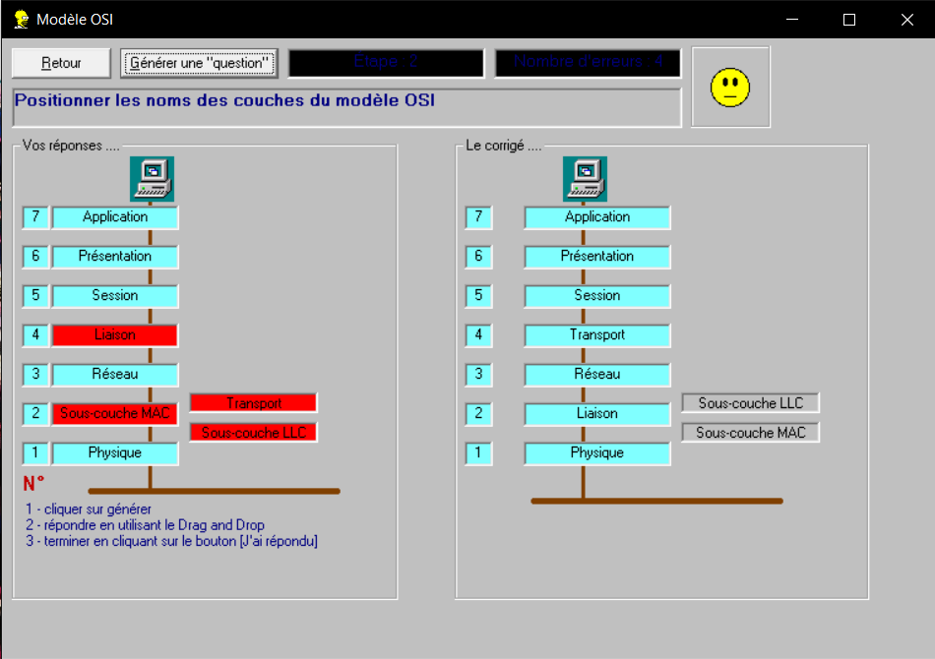
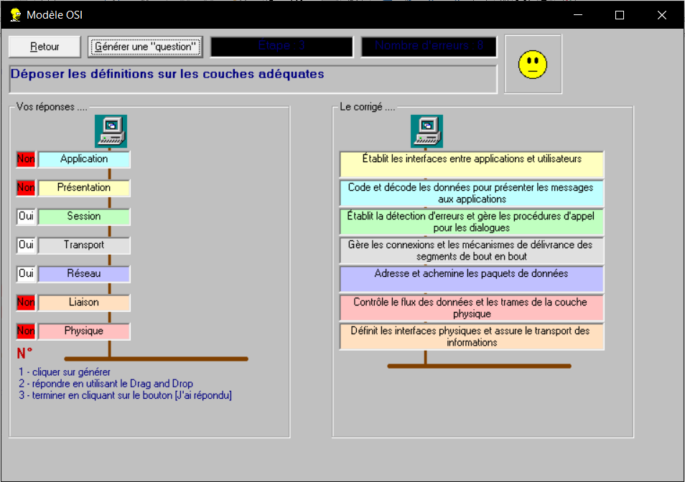
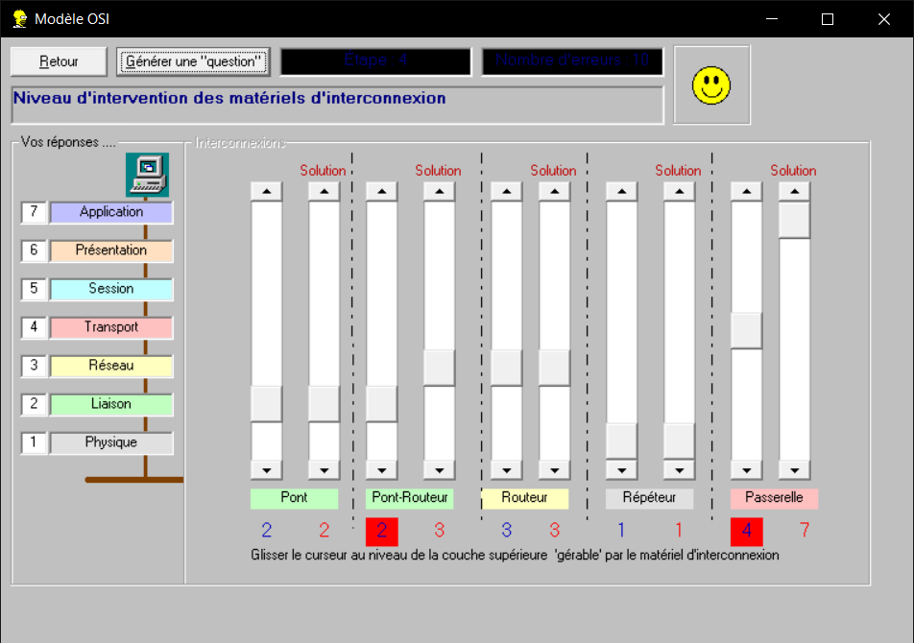

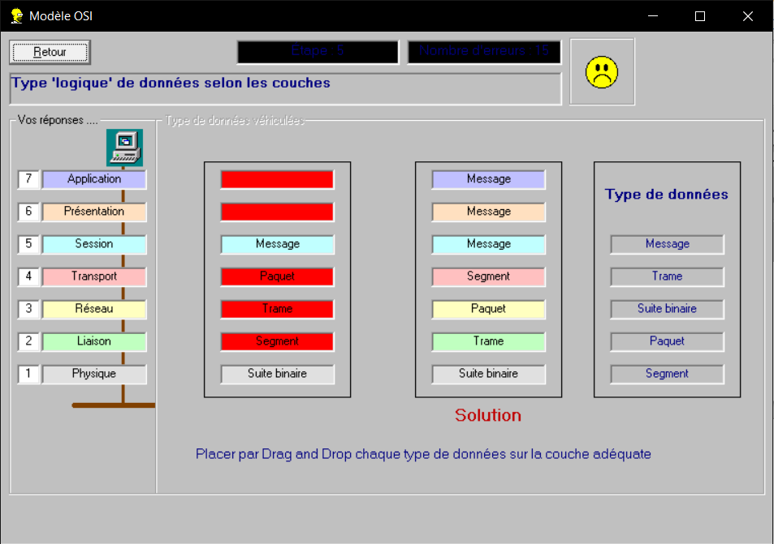
Chaque couche ne prend que ce qui lui intéresse.
Exemple la couche réseau enlève toutes les entêtes internet pour ne garder que les éléments qui l’intéresse (désencapuseler).

Switch → met à jour l’adresse MAC source. Tel port correspond à telle adresse MAC dans le cas où un poste envoie une trame.
Ensuite on note l’adresse MAC de destination pour savoir si elle a déjà envoyé une trame.
Quand deux postes au sein d’un réseau local veulent communiquer, l’adresse Mac est utilisée alors que l’IP va être utilisée pour récupérer l’adresse MAC du destinataire qui au final est la seule adresse qui nous permet de communiquer.
On envoie un broadcaste pour savoir l’adresse MAC du destinataire, le poste concerné répond grâce à l’adresse MAC de l’envoyeur.

Address Resolution Protocol

Le poste client met à jour sa table ARP en conservant l’information du destinataire un petit délai.
Ce protocole permet de détecter la duplication d’adresse IP si il y a un conflit.
Quand on change l’adresse ip sous windows, le poste va faire une requête ARP liant l’adresse IP et MAC. Si quelqu’un lui répond alors un pop-up apparaît disant si il y a un dédoublement de l’IP.
c’est le ARP Gratuit.

